# Guion Cafeteria:

## Capitulo 0: Preámbulo y anotaciones

Esta es una presentación sobre el análisis a una base de datos de una cafeteria buscando contestar a la pregunta:

*¿Qué podemos hacer para aumentar los beneficios?*

Voy a interpretar el papel de un Analista que dispone solo de los datos que se nos ha facilitado(df_cafe_sales.csv)

Teniendo esto en cuenta, desconocemos los beneficios, ya que solo tenemos los importes, y la mayoria de estos

estan mal(enteros…), pero no tenemos el coste de los proveedores, ni otras inversiones que tenemos. Como el coste

de los salarios, mantenimiento del local, etc.. Tambien desconocemos localización de la cafeteria, asi que supongo

sera una sola y es de Madrid.

## Capitulo 1: Aumento de Ganancias. Beneficios, ¡Alegria!:

* Rubén(Presentacion): Hola buenas tardes me llamo Ruben Ortega. Soy el encargado de Analizar los datos de la cafeteria, para aumentar los beneficios de la misma. ¡Y tengo buenas noticias!

—--------------------------------------------------------------------Pasar diapositiva—--------------------------------------------------------------------------------------------------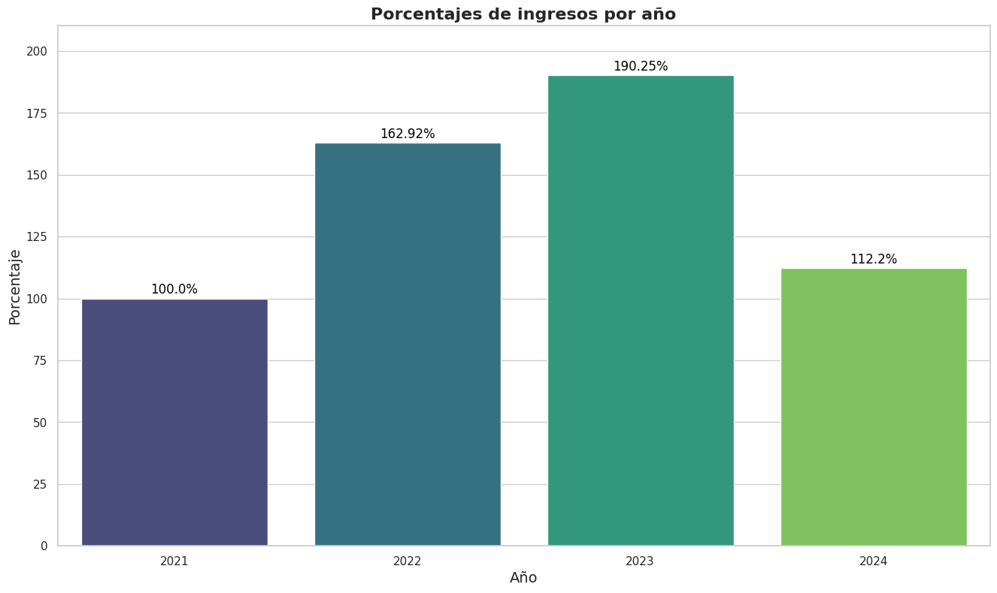

* R: Las ganancias aumentan cada año. Como podemos ver, cada año hemos aumentado los ingresos, hasta casi duplicar los del primer año en tan solo dos años.

—--------------------------------------------------------------------Pasar diapositiva—--------------------------------------------------------------------------------------------------

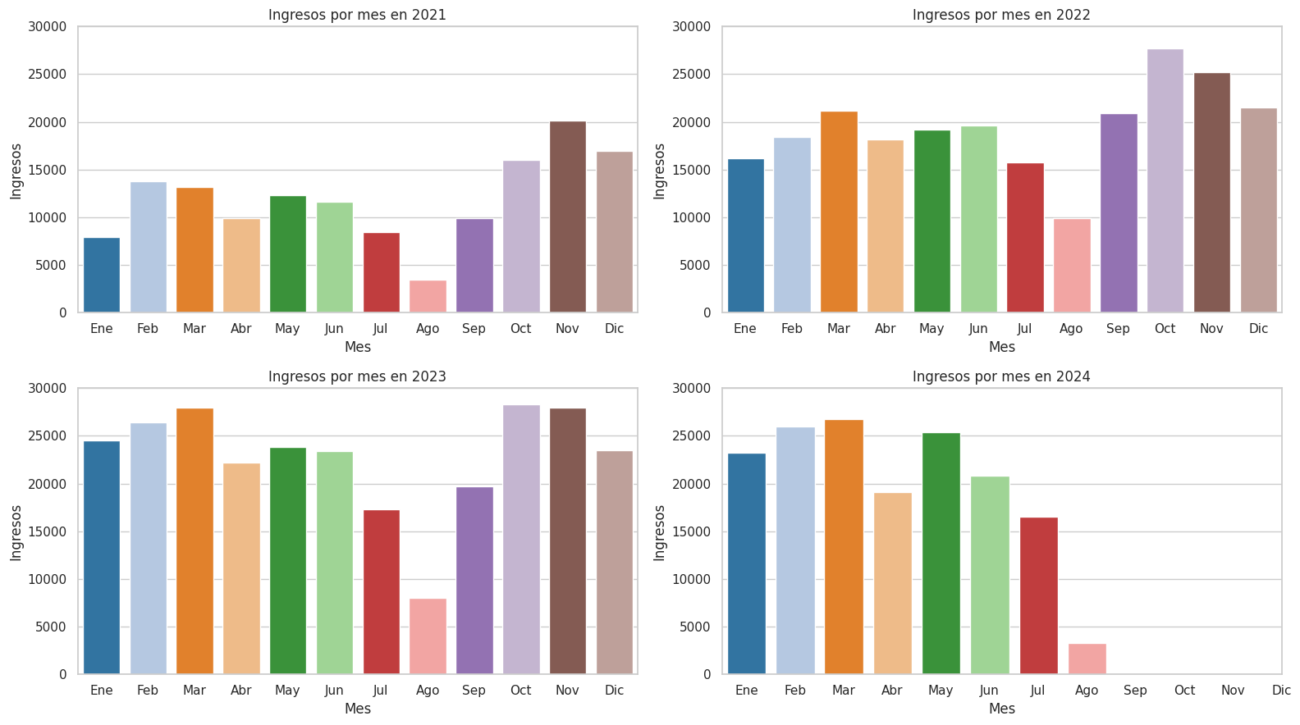

* R: Viendo los ingresos por mes, podemos apreciar como han ido creciendo exponencialmente. E incluso aun sin terminar 2024, la tendencia indica que este año el aumento sera similar. Eso no es moco de pavo para un comercio hostelero. Y mas una cafeteria como la nuestra, que no ha subido el precio de ninguno de sus productos más vendidos.

## Capitulo 2: Estudio de factores que nos permiten aumentar beneficios o recortar gastos:

* R: Ahora, volvamos al estudio para aumentar los beneficios. En mi análisis he descubierto varios factores que nos permiten aumentar los beneficios.

—--------------------------------------------------------------------Pasar diapositiva—--------------------------------------------------------------------------------------------------

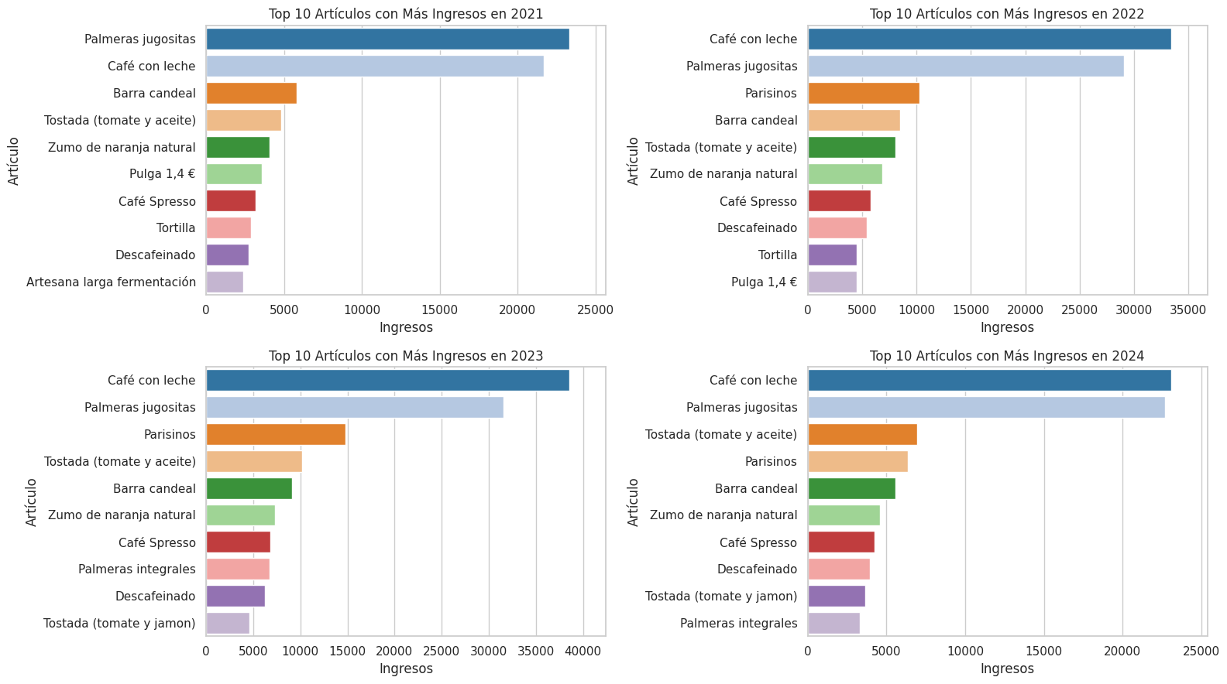

* R: El primer punto, como he indicado anteriormente, es que ninguno de nuestros productos mas vendidos ha aumentado su precio en estos últimos años. Incluyendo nuestro producto estrella, y que da nombre a nuestra cafeteria, las palmeritas jugositas.
* R: Otra cosa que nos indica este grafico, es que a primera vista, nuestros

productos mas vendidos se relacionan todos con desayunos.

—--------------------------------------------------------------------Pasar diapositiva—--------------------------------------------------------------------------------------------------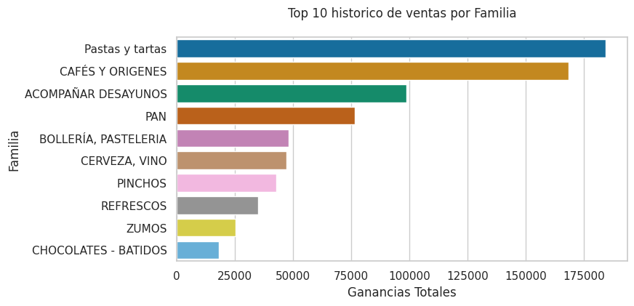

* R: Y efectivamente, en tema de ingresos, asi tambien lo dicta las familias de articulos mas vendidos. Lo que nos lleva a mi segundo punto.

—--------------------------------------------------------------------Pasar diapositiva—--------------------------------------------------------------------------------------------------

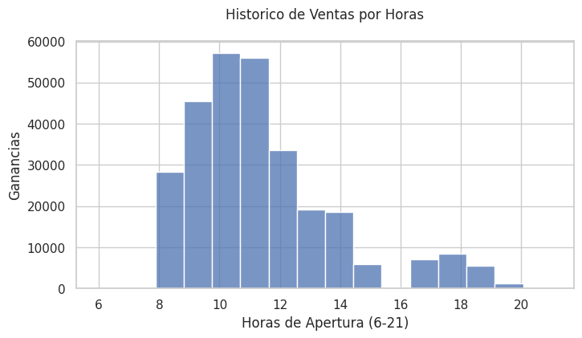

* R: No hacemos la misma caja en cada hora que mantenemos abierta la cafetería. Esto es obvio, claro, pero quiero enfatizar que si las dividimos por franjas horarias.

—--------------------------------------------------------------------Pasar diapositiva—--------------------------------------------------------------------------------------------------

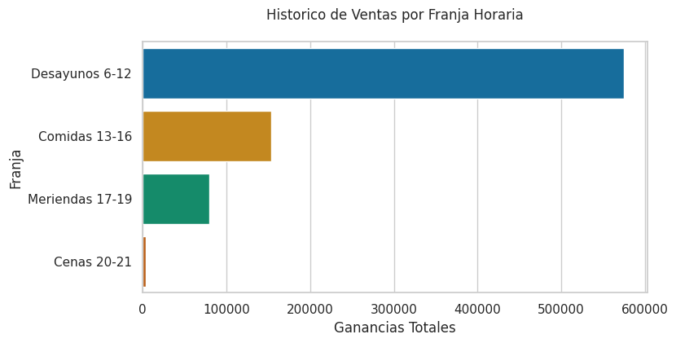

* R: Como pueden ver, tenemos una casi absoluta concentracion de ganancias en el servicio de la franja que podriamos considerar como desayunos.

—--------------------------------------------------------------------Pasar diapositiva—--------------------------------------------------------------------------------------------------

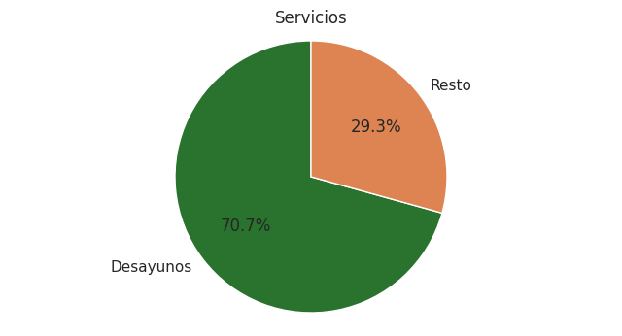

* R: (Pasamos a grafico que le gusta a Victor) Incluso si sumamos el resto de franjas, vemos claramente que esa franja domina el 70% de las ganancias en nuestros servicios de cafeteria.

## Capitulo 3: Sugerencias para aumentar Beneficios:

* R: Ahora, ¿Cuales son mis sugerencias una vez analizados estos factores que creo son clave? Empiezo con una basada en la experiencia de la competencia. Todos los dias al venir al trabajo, paro en una cafeteria, la Tita(Armilla, Granada), la cual me sorprendio al conocer que solo esta abierta hasta las 13:00. Siempre estan hasta arriba de clientes y de personal, pero aun asi todos los dias cierran a las 13:00. Asi que una mañana charlando con la dueña le pregunte sobre este hecho. Sencillamente me dijo que no les hacia falta tener abierta la cafeteria por mas horas ya que solo la tengo llena hasta las 12. Y con esto es mas que de sobra para pagarle a todos sus empleados, generosos meses de vacaciones y seguir ampliando cada poco el negocio. Eso yo lo traduzco en, saco beneficios de sobra.
* R: Asi que basandome en los datos y la experiencia de nuestros competidores, sugeriria que nuestra cafeteria recortara gastos manteniendose abierta solo la franja horaria mas beneficiosa.

—--------------------------------------------------------------------Pasar diapositiva—--------------------------------------------------------------------------------------------------

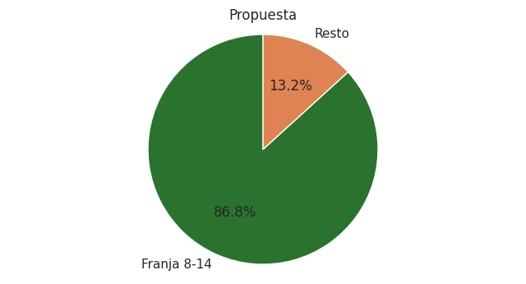

* R: Incluso si queremos ampliar esta franja hasta las 14:00 de la tarde, para abarcar a todos los estudiantes y funcionarios que salen del trabajo, seguiriamos ahorrando gastos y llegariamos hasta casi el 90% de nuestras ganancias actuales.

—--------------------------------------------------------------------Pasar diapositiva—--------------------------------------------------------------------------------------------------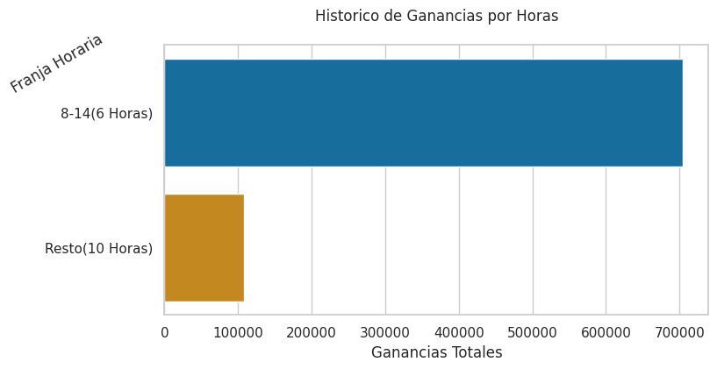

* R: Dejadme enseñaros otro Grafico que ilustra lo mismo de otra manera. Si os fijais, son 10 horas de ahorro en sueldos, luz, mantenimiento, etc que conlleva el tener la cafeteria abierta todo este tiempo.
* R: Y mi otra sugerencia, seria aumentar el coste de nuestros productos. Pero eso lo he dejado en manos del departamente de Marketing, facilitandole todos los datos que he sacado de este estudio. Ellos son los que tienen todos los datos de proveedores y beneficios actuales, ademas del conocimiento para generar ofertas para captar mas clientes o hacer que se lleven mas productos por ticket.
* R: Bueno, esto es todo. Muchas gracias por su atencion, y espero que les haya sido de ayuda. ¡Arriba Palmeritas!